1000415社會【綜合】複習 1000415社會【綜合】複習

1. 3÷3.1×
2. 2×1÷1.96
3. 4÷(3.7＋1)
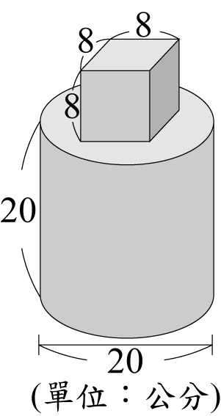
4.算出下列形體的體積和表面積:
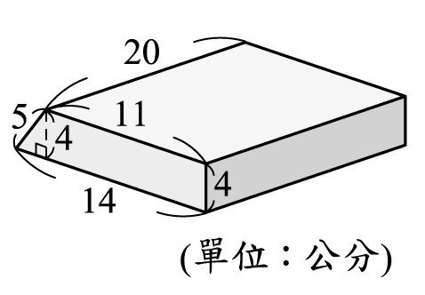
(1) (2)

5.羽球社有12位女生，占羽球社全部人員的1/3。羽球社的人數占所有社團總人數的2/9，全部社團的總人數是多少人？
6.爺爺有一塊菜園，其中3/7種高麗菜，1/3種青花菜，種青花菜的面積是1又3/4平方公尺，種高麗菜的面積是多少平方公尺？
7.臺北101大樓觀光電梯的速率是1010公尺/分，相當於每小時多少公里呢？
8.有一條道路長850.5公尺，小誠以步行速率62公尺/分，小蓉以步行速率73公尺/分，同時從兩端相向而行，幾分鐘後兩人會相遇？
9.小薇家到外婆家的距離是240公里。爸爸開車從家裡到外婆家，花了2.5小時，回家花了3小時。爸爸開車到外婆家來回的平均時速是多少公里？(用四捨五入法取到整數位)
10.一個無蓋的玻璃圓柱體容器，從外面量容器的底面直徑是10公分，柱高是16公分，玻璃的厚度都是1公分，這個容器玻璃部分的體積是多少？
11. 90公里/時 □ 24公尺/秒
12. 120公尺/秒 □ 7.2公里/分
13. 0.5公里/分 □ 10公尺/秒
14. 秒速5公尺 □ 時速18公里
15. 分速150公尺 □ 秒速2.5公尺
16. 時速60公里 □ 分速180公尺
1. 3÷3.1×
2. 2×1÷1.96
3. 4÷(3.7＋1)
4.算出下列形體的體積和表面積:
(1) (2)

5.羽球社有12位女生，占羽球社全部人員的1/3。羽球社的人數占所有社團總人數的2/9，全部社團的總人數是多少人？
6.爺爺有一塊菜園，其中3/7種高麗菜，1/3種青花菜，種青花菜的面積是1又3/4平方公尺，種高麗菜的面積是多少平方公尺？
7.臺北101大樓觀光電梯的速率是1010公尺/分，相當於每小時多少公里呢？
8.有一條道路長850.5公尺，小誠以步行速率62公尺/分，小蓉以步行速率73公尺/分，同時從兩端相向而行，幾分鐘後兩人會相遇？
9.小薇家到外婆家的距離是240公里。爸爸開車從家裡到外婆家，花了2.5小時，回家花了3小時。爸爸開車到外婆家來回的平均時速是多少公里？(用四捨五入法取到整數位)
10.一個無蓋的玻璃圓柱體容器，從外面量容器的底面直徑是10公分，柱高是16公分，玻璃的厚度都是1公分，這個容器玻璃部分的體積是多少？
11. 90公里/時 □ 24公尺/秒
12. 120公尺/秒 □ 7.2公里/分
13. 0.5公里/分 □ 10公尺/秒
14. 秒速5公尺 □ 時速18公里
15. 分速150公尺 □ 秒速2.5公尺
16. 時速60公里 □ 分速180公尺

